

**ISTITUTO COMPRENSIVO DI SETTIMO VITTONE**

**CURRICOLO VERTICALE**

**INFANZIA - PRIMARIA - SECONDARIA DI PRIMO GRADO**

**a.s. 2023/2024**

**PREMESSA**

Nell’ambito di un progetto articolato di ricerca e sperimentazione sulla continuità educativa, i Docenti dell’Istituto Comprensivo di Settimo Vittone hanno ritenuto fondamentale procedere alla costruzione e al coordinamento del curricolo sia sul piano teorico che su quello metodologico-operativo, alla luce delle Indicazioni nazionali del 2012 e delle competenze-chiave europee (Raccomandazione del 18 dicembre 2006).

La continuità nasce dall’esigenza di garantire al bambino e all’alunno il diritto ad un percorso formativo organico e completo che promuova uno “sviluppo articolato e multidimensionale del soggetto”, il quale, pur nelle varie tappe evolutive e nelle diverse Istituzioni scolastiche, costruisce la sua identità.

L’Istituto Comprensivo di Settimo Vittone si pone l’obiettivo di perseguire, accanto alla continuità orizzontale, anche quella verticale per promuovere il raccordo tra i tre ordini di scuola attraverso un percorso che utilizzi un comune filo conduttore metodologico, relativo ai campi di esperienza della scuola dell’Infanzia, alle discipline della scuola Primaria e scuola Secondaria, nel rispetto della specifica identità pedagogica dei bambini e degli alunni.

L’elaborazione del curricolo verticale permette, pertanto, di evitare frammentazioni e segmentazioni del sapere e di tracciare un percorso formativo unitario, contribuendo, in tal modo, alla costruzione di una “positiva” comunicazione tra i tre diversi ordini di scuola.

Le Indicazioni nazionali per il curricolo 2012 costituiscono il quadro di riferimento delle scelte affidate alla progettazione delle scuole nel rispetto e nella valorizzazione dell’autonomia delle Istituzioni scolastiche.

Il curricolo organizza e descrive, in modo dinamico, l’intero percorso formativo che un bambino/a - un alunno/che compie dalla scuola dell’Infanzia alla scuola Secondaria, nel quale si intrecciano e si fondano i processi cognitivi e quelli relazionali.

**LE COMPETENZE-CHIAVE DI CITTADINANZA**

Il sistema scolastico italiano, attraverso le Indicazioni per il curricolo, ha assunto il quadro delle **“Competenze-Chiave”** definite dal Parlamento Europeo e dal Consiglio dell’Unione europea per il cosiddetto “apprendimento permanente” che sono il punto di arrivo odierno sulle **competenze utili per la vita**, con l’obiettivo e l’impegno di farle conseguire a tutti i cittadini europei di qualsiasi età, indipendentemente dallecaratteristiche proprie di ogni sistema scolastico. le Indicazioni nazionali intendono promuovere e consolidare le competenze culturali basilari e irrinunciabili tese a sviluppare progressivamente nel corso della vita, le competenze-chiave europee.

1. **Comunicazione nella madrelingua**: capacità di esprimere ed interpretare concetti, pensieri, sentimenti, fatti e opinioni in forma orale escritta ed interagire in modo creativo in un’intera gamma di contesti culturali e sociali.
2. **Comunicazione nelle lingue straniere**: oltre alle abilità richieste per la comunicazione nella madrelingua, richiede la mediazione e lacomprensione interculturale.
3. **Competenza matematica e competenze di base in scienze e tecnologia**: abilità di applicare il pensiero matematico per risolvere problemiin situazioni quotidiane. Tale competenza è associata a quella scientifico-tecnologica che comporta la comprensione dei tanti cambiamenti determinati dall’uomo stesso e che sono sua responsabilità.
4. **Competenza digitale**: capacità di saper utilizzare con spirito critico le tecnologie per il lavoro, il tempo libero, la comunicazione.
5. **Imparare a imparare**:comporta l'acquisizione,l'elaborazione e l’assimilazione di nuove conoscenze e abilità che potranno poi essereapplicate nel futuro in vari contesti di vita: casa, lavoro, istruzione e formazione.
6. **Competenze sociali e civiche**: riguardano tutte le forme di comportamento che consentono alle persone di partecipare in modocostruttivo alla vita sociale e lavorativa.

7) **Spirito di iniziativa e imprenditorialità**: capacità di una persona di tradurre le idee in azione dove rientrano la creatività,

l’innovazione ela capacità di pianificare e gestire progetti per raggiungere obiettivi.

8) **Consapevolezza ed espressione culturale**:si dà spazio all’espressione creativa di idee, esperienze,emozioni in una vasta

gamma di mezzidi comunicazione compresi musica, spettacolo, letteratura ed arti visive.

**PROFILO DELLO STUDENTE**

Il seguente profilo descrive, in forma essenziale, le competenze riferite alle discipline di insegnamento e al pieno esercizio della cittadinanza che un ragazzo deve mostrare di possedere al termine del primo ciclo di istruzione. Il conseguimento delle competenze delineate nel profilo costituisce l’obiettivo generale del sistema educativo e formativo italiano.

**Profilo delle competenze al termine del primo ciclo di istruzione**

* Lo studente al termine del primo ciclo, attraverso gli apprendimenti sviluppati a scuola, lo studio personale, le esperienze educative vissute in famiglia e nella comunità, è in grado di iniziare ad affrontare in autonomia e con responsabilità, le situazioni di vita tipiche della propria età, riflettendo ed esprimendo la propria personalità in tutte le sue dimensioni.
* Ha consapevolezza delle proprie potenzialità e dei propri limiti, utilizza gli strumenti di conoscenza per comprendere se stesso e gli altri, per riconoscere ed apprezzare le diverse identità, le tradizioni culturali e religiose, in un’ottica di dialogo e di rispetto reciproco. Interpreta i sistemi simbolici e culturali della società, orienta le proprie scelte in modo consapevole, rispetta le regole condivise, collabora con gli altri per la costruzione del bene comune esprimendo le proprie personali opinioni e sensibilità.
* Si impegna per portare a compimento il lavoro iniziato da solo o insieme ad altri.
* Dimostra una padronanza della lingua italiana tale da consentirgli di comprendere enunciati e testi di una certa complessità, di esprimere le proprie idee, di adottare un registro linguistico appropriato alle diverse situazioni.
* Nell’incontro con persone di diverse nazionalità è in grado di esprimersi a livello elementare in lingua inglese e di affrontare una comunicazione essenziale, in semplici situazioni di vita quotidiana, in una seconda lingua europea.
* Utilizza la lingua inglese nell’uso delle tecnologie dell’informazione e della comunicazione.
* Le sue conoscenze matematiche e scientifico-tecnologiche gli consentono di analizzare dati e fatti della realtà e di verificare l’attendibilità delle analisi quantitative e statistiche proposte da altri. Il possesso di un pensiero razionale gli consente di affrontare problemi e situazioni sulla base di elementi certi e di avere consapevolezza dei limiti delle affermazioni che riguardano questioni complesse che non si prestano a spiegazioni univoche.
* Si orienta nello spazio e nel tempo dando espressione a curiosità e ricerca di senso; osserva ed interpreta ambienti, fatti, fenomeni e produzioni artistiche.
* Ha buone competenze digitali, usa con consapevolezza le tecnologie della comunicazione per ricercare e analizzare dati ed informazioni, per distinguere informazioni attendibili da quelle che necessitano di approfondimento, di controllo e di verifica e per interagire con soggetti diversi nel mondo.
* Possiede un patrimonio di conoscenze e nozioni di base ed è allo stesso tempo capace di ricercare e di procurarsi velocemente nuove informazioni ed impegnarsi in nuovi apprendimenti anche in modo autonomo.
* Ha cura e rispetto di sé, come presupposto di un sano e corretto stile di vita. Assimila il senso e la necessità del rispetto della convivenza civile. Ha attenzione per le funzioni pubbliche alle quali partecipa nelle diverse forme in cui questo può avvenire: momenti educativi non formali, esposizione pubblica del proprio lavoro, occasioni rituali nelle comunità che frequenta, azioni di solidarietà, manifestazioni sportive non agonistiche, volontariato, ecc.
* Dimostra originalità e spirito di iniziativa. Si assume le proprie responsabilità e chiede aiuto quando si trova in difficoltà e sa fornire aiuto a chi lo chiede.
* In relazione alle proprie potenzialità e al proprio talento si impegna in campi espressivi, motori ed artistici che gli sono congeniali. È disposto ad analizzare se stesso e a misurarsi con le novità e gli imprevisti.disposto ad analizzare se stesso e a misurarsi con le novità e gli imprevisti.

**L’ORGANIZZAZIONE DEL CURRICOLO**

La costruzione del curricolo verticale d’Istituto è un processo articolato di ricerca ed innovazione educativa, che pone particolare attenzione alla continuità e all’unitarietà dello stesso percorso educativo che va dai 3 ai 14 anni.

Le Indicazioni nazionali costituiscono il quadro di riferimento per la progettazione curricolare affidata alle scuole.

Il curricolo favorisce pratiche inclusive e di integrazione, promuove prevenzione e recupero della dispersione scolastica, rende la scuola viva comunità educativa, professionale, di cittadinanza: esso si realizza come processo dinamico ed aperto, attraverso i campi di esperienza e le discipline.

**DAI CAMPI DI ESPERIENZA ALLE DISCIPLINE**

| **SCUOLA DELL’INFANZIA** |  | **SCUOLA DEL PRIMO CICLO** |
| --- | --- | --- |
|  |  | **(PRIMARIA E SECONDARIA DI 1° GRADO)** |
|  |  |  |
| ***CAMPI DI ESPERIENZA*** |  | ***DISCIPLINE*** |
| Il sé e l’altro – La conoscenza del mondo | **→** | Storia – Geografia – Cittadinanza e Costituzione – |
|  |  | Religione/ Alternativa |
| Il corpo e il movimento | → | Scienze motorie |
|  |  |  |
| Immagini, suoni, colori | → | Arte e Immagine - Musica |
|  |  |  |
| I discorsi e le parole | → | Italiano – Inglese - Francese |
|  |  |  |
| La conoscenza del mondo | → | Matematica – Scienze - Tecnologia |
|  |  |  |

**DAI CAMPI DI ESPERIENZA ALLE DISCIPLINE**

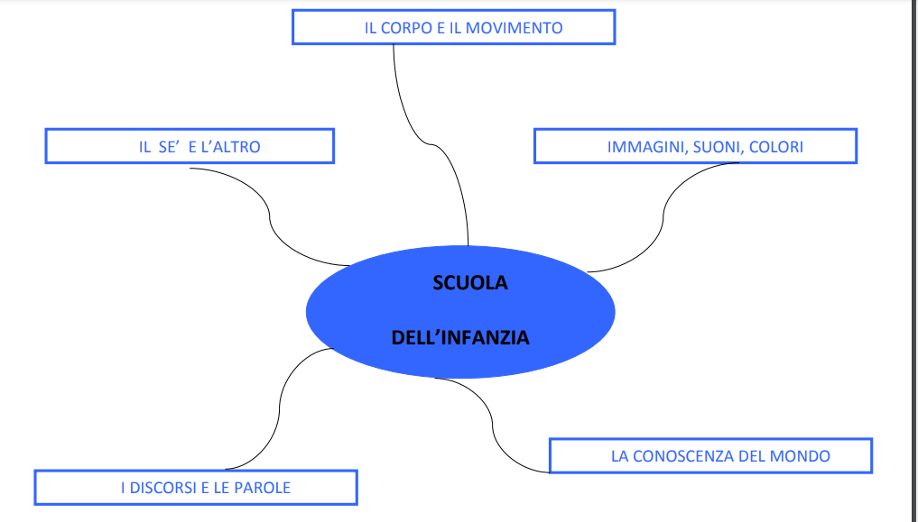

**SCUOLA PRIMARIA**

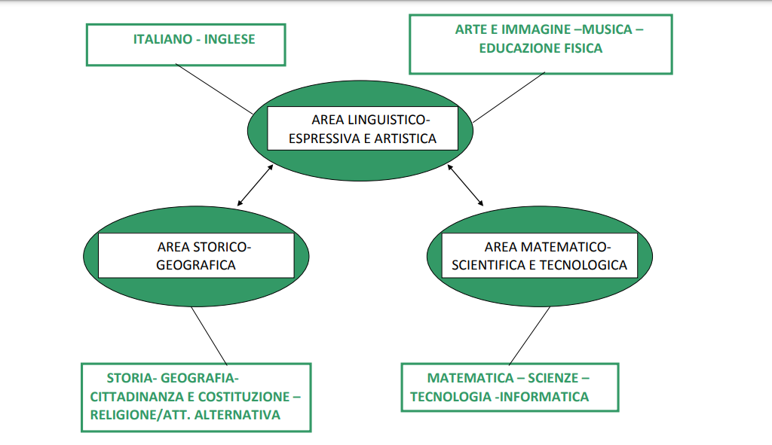

**SCUOLA SECONDARIA**

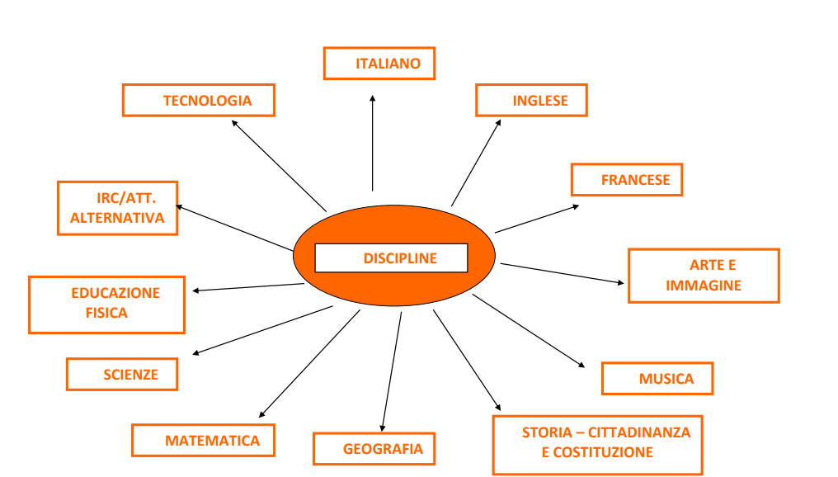

**AZIONI E FINALITÀ**

* Organizzare gli apprendimenti orientandosi verso saperi di tipo disciplinare.
* Promuovere la ricerca di connessioni trasversali tra diversi saperi disciplinari, per assicurare l’unitarietà dell’insegnamento.
* Far interagire e “collaborare” le discipline, in modo da confrontarsi ed intrecciarsi tra loro evitando frammentazioni.
* Utilizzare strumenti e metodi molteplici che contribuiscono a rafforzare trasversalità e interconnessioni.
* Progettare un unico curricolo verticale progressivo e continuo, per facilitare anche il raccordo con il secondo ciclo del sistema di istruzione e formazione.
* Accogliere, promuovere ed arricchire l’esperienza vissuta dei bambini in una prospettiva evolutiva all’interno di un contesto educativo al benessere e al graduale sviluppo di competenze (nella scuola dell’Infanzia).
* Guidare i ragazzi lungo i percorsi di conoscenza progressivamente orientati alle discipline e alla ricerca delle connessioni tra i diversi saperi (nella scuola del primo ciclo)
* Individuare percorsi che consentano di finalizzare l’azione educativa allo sviluppo integrale dell’alunno (saper, saper fare, saper vivere con gli altri).
* Individuare campi del sapere, conoscenze, abilità organizzati in nuclei tematici e ritenuti strategici per raggiungere i traguardi per lo sviluppo delle competenze.
* Organizzare gli obiettivi in nuclei tematici e definirli in relazione a periodi didattici lunghi (al termine della scuola dell’infanzia, al termine della classe terza e quinta della scuola primaria e alla fine della scuola secondaria di primo grado).
* Predisporre un sistema di valutazione, con preminente funzione formativa, che precede, accompagna e segue i percorsi curricolari ed i processi di apprendimento e che sia di stimolo al miglioramento continuo.
* Attivare forme di autovalutazione che introducano modalità riflessive sull’organizzazione dell’offerta educativa e didattica della scuola.
* Assicurare agli studenti e alle famiglie un’informazione tempestiva e trasparente sui criteri e sui risultati delle valutazioni effettuate nei diversi momenti del percorso scolastico, promuovendone con costanza la partecipazione e la corresponsabilità educativa, nella distinzione di ruoli e funzioni.)
* Sviluppare l’azione educativa coerentemente con i principi di inclusione ed integrazione culturale, attraverso strategie e percorsi personalizzati, considerando l’accoglienza della diversità come un valore irrinunciabile.
* Favorire la prevenzione e il recupero della dispersione scolastica e del fallimento formativo precoce.
* Valorizzare la libertà, l’iniziativa e la collaborazione di tutti (operatori scolastici, famiglie, enti locali e territoriali).

**CERTIFICAZIONE DELLE COMPETENZE**

Nelle Indicazioni Nazionali (2012) e in una successiva Circolare Ministeriale (C.M. n. 3 del 13 febbraio 2015) vengono fornite delle precise linee guida per la certificazione delle competenze con allegato un modello nazionale denominato Profilo dello studente, da compilarsi al termine della scuola Primaria e alla fine del primo ciclo d’istruzione. La certificazione delle competenze accompagna il documento di valutazione degli apprendimenti e del comportamento degli alunni e rappresenta un atto educativo legato ad un processo formativo di durata quinquennale prima (scuola primaria) e triennale poi (scuola secondaria di I° grado). Questo nuovo modello va inteso come un documento che valuta complessivamente le capacità degli allievi di utilizzare i saperi acquisiti per affrontare compiti e problemi, complessi e nuovi, reali o simulati. Le competenze costruite sul Profilo dello studente si riconducono alle competenze chiave per l’apprendimento permanente individuate dalle Raccomandazioni del Parlamento europeo e del Consiglio del 18 dicembre 2006. Nel 2008 il medesimo Parlamento europeo ha formulato la successiva Raccomandazione per il Quadro Europeo delle Qualifiche (EQF: European Qualification Framework) , in cui la competenza viene definita come “comprovata capacità di utilizzare conoscenze, abilità e capacità personali, sociali e/o metodologiche, in situazioni di lavoro o di studio e nello sviluppo professionale e personale”. La certificazione delle competenze richiede un’azione didattica incisiva e specifica. Questo vuol dire mettere in atto le tre operazioni alla base dell’insegnamento: progettazione, attività didattica in classe, valutazione. La progettazione deve partire dai traguardi per lo sviluppo delle competenze e dagli obiettivi di apprendimento di ciascuna disciplina. L’azione didattica non può limitarsi alle sole discipline, ma i contenuti devono essere caratterizzati da maggiore trasversalità, ricorrendo a modalità di insegnamento/apprendimento cooperativo e laboratoriale. Infine bisogna giungere alla valutazione per poi certificare la competenza raggiunta. Questo è un processo complesso nei mezzi e lungo nei tempi perché richiede sistematicità nell’osservazione degli alunni di fronte alle diverse situazioni presentate. In una prospettiva inclusiva la valutazione deve essere sempre formativa e finalizzata al miglioramento dei processi di apprendimento e insegnamento.

**Al termine della scuola primaria**

|  | **Competenze chiave europee** | **Competenze dal Profilo dello studente al termine del primo ciclo di istruzione** | **Livello** |
| --- | --- | --- | --- |
| 1 | Comunicazione nella madrelingua o lingua di istruzione | Ha una padronanza della lingua italiana tale da consentirgli di comprendere enunciati, di raccontare le proprie esperienze e di adottare un registro linguistico appropriato alle diverse situazioni. |  |
| 2 | Comunicazione nelle lingue straniere | È in grado di affrontare in lingua inglese una comunicazione essenziale in semplici situazioni di vita quotidiana |  |
| 3 | Competenza matematica e competenze di base in scienza e tecnologia | Utilizza le sue conoscenze matematiche e scientifico-tecnologiche per trovare e giustificare soluzioni a problemi reali. |  |
| 4 | Competenze digitali | Usa le tecnologie in contesti comunicativi concreti per ricercare dati e informazioni e per interagire con soggetti diversi |  |
| 5 | Imparare ad imparare | Possiede un patrimonio di conoscenze e nozioni di base ed è in grado di ricercare nuove informazioni. Si impegna in nuovi apprendimenti anche in modo autonomo. |  |
| 6 | Competenze sociali e civiche | Ha cura e rispetto di sé, degli altri e dell’ambiente. Rispetta le regole condivise e collabora con gli altri. Si impegna per portare a compimento il lavoro iniziato, da solo o insieme agli altri. |  |
| 7 | Spirito di iniziativa e imprenditorialità. | Dimostra originalità e spirito di iniziativa. È in grado di realizzare semplici progetti. Si assume le proprie responsabilità, chiede aiuto quando si trova in difficoltà e sa fornire aiuto a chi lo chiede |  |
| 8 | Consapevolezza ed espressione culturale Si orienta nello spazio e nel tempo, osservando e descrivendo ambienti, fatti, fenomeni e produzioni artistiche. | Riconosce le diverse identità, le tradizioni culturali e religiose in un’ottica di dialogo e di rispetto reciproco. In relazione alle proprie potenzialità e al proprio talento si esprime negli ambiti motori, artistici e musicali che gli sono più congeniali. |  |

**Al termine del primo ciclo d’istruzione**

|  | **Competenze chiave europee** | **Competenze dal Profilo dello studente al termine del primo ciclo di istruzione** | **Livello** |
| --- | --- | --- | --- |
| 1 | Comunicazione nella madrelingua o lingua di istruzione | Ha una padronanza della lingua italiana tale da consentirgli di comprendere e produrre enunciati e testi di una certa complessità, di esprimere le proprie idee, di adottare un registro linguistico appropriato alle diverse situazioni. |  |
| 2 | Comunicazione nelle lingue straniere | E’ in grado di esprimersi in lingua inglese a livello elementare (A2 del Quadro Comune Europeo di Riferimento) e, in una seconda lingua europea, di affrontare una comunicazione essenziale in semplici situazioni di vita quotidiana. Utilizza la lingua inglese anche con le tecnologie dell’informazione e della comunicazione. |  |
| 3 | Competenza matematica e competenze di base in scienza e tecnologia | Utilizza le sue conoscenze matematiche e scientifico-tecnologiche per analizzare dati e fatti della realtà e per verificare l’attendibilità di analisi quantitative proposte da altri. Utilizza il pensiero logico-scientifico per affrontare problemi e situazioni sulla base di elementi certi. Ha consapevolezza dei limiti delle affermazioni che riguardano questioni complesse. |  |
| 4 | Competenze digitali | Utilizza con consapevolezza le tecnologie della comunicazione per ricercare le informazioni in modo critico. Usa con responsabilità le tecnologie per interagire con altre persone. |  |
| 5 | Imparare ad imparare | Possiede un patrimonio organico di conoscenze e nozioni di base ed è allo stesso tempo capace di ricercare e di organizzare nuove informazioni. Si impegna in nuovi apprendimenti in modo autonomo. |  |
| 6 | Competenze sociali e civiche | Ha cura e rispetto di sé e degli altri come presupposto di uno stile di vita sano e corretto. E’ consapevole della necessità del rispetto di una convivenza civile, pacifica e solidale. Si impegna per portare a compimento il lavoro iniziato, da solo o insieme ad altri. |  |
| 7 | Spirito di iniziativa e imprenditorialità | Ha spirito di iniziativa ed è capace di produrre idee e progetti creativi. Si assume le proprie responsabilità, chiede aiuto quando si trova in difficoltà e sa fornire aiuto a chi lo chiede. E’ disposto ad analizzare se stesso e a misurarsi con le novità e gli imprevisti. |  |
| 8 | Consapevolezza ed espressione culturale | Riconosce ed apprezza le diverse identità, le tradizioni culturali e religiose, in un’ottica di dialogo e di rispetto reciproco. Si orienta nello spazio e nel tempo e interpreta i sistemi simbolici e culturali della società. In relazione alle proprie potenzialità e al proprio talento si esprime e dimostra interesse per gli ambiti motori, artistici e musicali. |  |

**Sintesi**

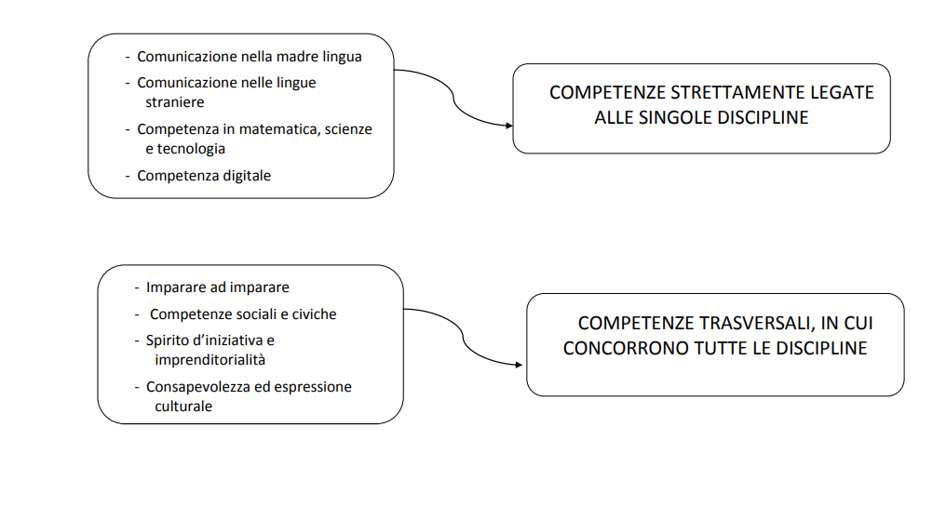

**TRAGUARDI PER LO SVILUPPO DELLE COMPETENZE PER CAMPI DI ESPERIENZA/DISCIPLINE**

(*tratti dalle Indicazioni Nazionali per il curricolo 2012*)

| **TRAGUARDI PER LO SVILUPPO DELLE COMPETENZE:** : **ITALIANO** | | |
| --- | --- | --- |
| **SCUOLA DELL’INFANZIA**  **(alla fine del 3° anno)** | **SCUOLA PRIMARIA**  **(alla fine del 5° anno)** | **SCUOLA SECONDARIA DI I° GRADO (alla fine del 3° anno)** |
| - Ascolta e comprende parole, discorsi e narrazioni.  - Racconta e inventa storie  .- Chiede e offre spiegazioni.  - Usa il linguaggio per progettare attività e definire regole.  - Sperimenta rime, filastrocche e drammatizzazioni.  - Inventa nuove parole e cerca somiglianze e analogie tra suoni e significati.  - Ragiona sulla lingua, scopre la presenza di lingue diverse, sperimenta la pluralità dei linguaggi.  - Usa il linguaggio per esprimere emozioni.  - Sperimenta le prime forme di comunicazione attraverso la scrittura, utilizzando anche tecnologie digitali | - Partecipa a scambi comunicativi con compagni e insegnanti rispettando il turno di parola e formulando messaggi chiari e pertinenti.  - Ascolta e comprende testi orali, cogliendone il senso, le informazioni principali e lo scopo.  - Legge e comprende testi di vario tipo, ne individua il senso globale e le info principali, utilizzando strategie di lettura adeguate agli scopi.  - Utilizza abilità funzionali allo studio (individua informazioni, sintetizza, acquisisce terminologia specifica).  - Scrive testi chiari, coerenti e corretti nell’ortografia, li rielabora, li completa e li trasforma.  - Sviluppa abilità funzionali allo studio, acquisendo un primo nucleo di terminologia specifica. | - Legge in modo consapevole testi letterari di vario tipo.  - Ascolta e comprende testi di vario tipo, sa riconoscere caratteristiche di genere, nuclei tematici, sa rielaborare i contenuti proposti.  - Produce testi corretti a seconda degli scopi e dei destinatari utilizzando un lessico appropriato e ricco.  - Sviluppa un personale e autonomo metodo di studio utilizzando fonti e linguaggi diversi.  - Riorganizza le informazioni raccolte in appunti, schemi, cartelloni, tabelle, presentazioni al computer.  - Riconosce e utilizza le strutture linguistiche. Riflette sulla storia della lingua.  - Comunica nella lingua orale esperienze e opinioni personali, contenuti di studio utilizzando registri informali e formali in base alla situazione comunicativa e agli interlocutori. - Comprende ed usa in modo appropriato le parole del vocabolario di base. |

| **TRAGUARDI PER LO SVILUPPO DELLE COMPETENZE: LINGUA INGLESE** | | |
| --- | --- | --- |
| **SCUOLA DELL’INFANZIA**  **(alla fine del 3° anno)** | **SCUOLA PRIMARIA**  **(alla fine del 5° anno)**  **Livello A1 del QCER (quadro Comune Europeo di Riferimento per le lingue del Consiglio d’Europa)** | **SCUOLA SECONDARIA DI I° GRADO**  **(alla fine del 3° anno)**  **Livello A2 del QCER** |
| L’apprendimento è esclusivamente su base orale:  - impara, attraverso il gioco, a riconoscere e a nominare alcuni colori (red, yellow, blue, …)  - impara alcuni numeri (one, two, three, …)  - apprende un limitato lessico relativo a oggetti e persone del quotidiano (mum, dad, cat, dog, pen, …) | - comprende brevi messaggi orali e scritti relativi ad ambiti familiari  - descrive oralmente e per iscritto, in modo semplice, aspetti del proprio vissuto e del proprio ambiente  - interagisce nel gioco  - comunica in modo comprensibile in scambi di informazioni e di routine  - svolge compiti secondo le indicazioni date in lingua straniera, chiedendo spiegazioni  - individua alcuni elementi culturali e coglie rapporti tra forme linguistiche e usi della lingua straniera | - comprende per oralmente e per iscritto i punti essenziali di testi in lingua standard su argomenti familiari e/o di studio  - descrive oralmente situazioni, racconta avvenimenti ed esperienze personali, espone argomenti di studio  - interagisce con più interlocutori in contesti familiari e su argomenti noti  - legge semplici testi con strategie adeguate allo scopo  - legge testi informativi e ascolta spiegazioni di argomenti anche di altre discipline  - scrive semplici resoconti e brevi lettere o messaggi  - individua elementi culturali della propria lingua e li confronta con quelli della lingua straniera  - affronta situazioni nuove attingendo al suo repertorio linguistico  - auto valuta le competenze acquisite ed è consapevole del proprio modo di apprendere |

| **TRAGUARDI PER LO SVILUPPO DELLE COMPETENZE: SECONDA LINGUA COMUNITARIA** |
| --- |
| **SCUOLA SECONDARIA DI I° GRADO (alla fine del 3° anno) livello A1 del QCER** |
| - Affronta situazioni familiari per soddisfare bisogni di tipo concreto e riesce a comprendere frasi ed espressioni di uso frequente relative ad ambiti di immediata rilevanza.  - Comunica, sia oralmente, sia per iscritto, in attività che richiedono uno scambio di informazioni semplice e diretto su argomenti familiari e abituali, anche se con eventuali difficoltà espositive.  -Descrive oralmente e per iscritto, in modo semplice, aspetti del proprio vissuto e del proprio ambiente.  - Comprende il significato globale di un semplice testo, estrapolando, dallo stesso, anche informazioni più specifiche.  - Svolge le consegne secondo le indicazioni date in lingua straniera.  - Confronta i risultati conseguiti in lingue diverse e le strategie utilizzate per imparare |

| **TRAGUARDI PER LO SVILUPPO DELLE COMPETENZE: MATEMATICA** | | |
| --- | --- | --- |
| **SCUOLA DELL’INFANZIA**  **(alla fine del 3° anno)** | **SCUOLA PRIMARIA**  **(alla fine del 5° anno)** | **SCUOLA SECONDARIA DI I° GRADO**  **(alla fine del 3° anno)** |
| - Raggruppa e ordina oggetti e materiali secondo criteri diversi identificandone caratteristiche e proprietà.  -Sa collocare le azioni quotidiane nel tempo e nello spazio.  -Osserva con attenzione il suo corpo, gli organismi viventi e i loro ambienti, i fenomeni naturali , accorgendosi dei loro cambiamenti.  -Ha familiarità sia con le strategie del contare e dell’operare con i numeri, sia con quelle necessarie per eseguire le prime misurazioni di lunghezze, pesi e altre quantità.  -Individua le posizioni di oggetti e persone nello spazio usando i termini come davanti/ dietro, sopra/ sotto, destra/ sinistra ed esegue percorsi in base alle indicazioni. | - si muove con sicurezza nel calcolo scritto e mentale.  -Riconosce e rappresenta forme del piano e dello spazio, relazioni e strutture che si trovano in natura o che sono state create dall’ uomo. -Descrive, denomina, classifica figure in base a caratteristiche geometriche, ne determina misure e costruisce modelli.  -Utilizza strumenti per il disegno geometrico ( riga, compasso, squadra)  -Ricerca dati per ricavare informazioni e costruisce rappresentazioni ( tabelle, grafici)  -Riconosce situazioni di incertezza.  -Riesce a risolvere facili problemi descrivendo il procedimento seguito e riconosce strategie diverse dalla propria.  -Costruisce ragionamenti formulando ipotesi, sostenendo le proprie idee e confrontandosi con il punto di vista degli altri.  -Riconosce e utilizza rappresentazioni diverse di oggetti matematici (numeri decimali, frazioni).  -Sviluppa un atteggiamento positivo rispetto alla matematica. | - Si muove con sicurezza nel calcolo.  -Stima la grandezza di un numero e il risultato di operazioni.  -Riconosce e denomina le forme del piano e dello spazio.  -Analizza e interpreta rappresentazioni di dati per ricavarne misure di variabilità e prendere decisioni.  -Risolve situazioni problematiche in diversi contesti spiegando ed argomentando il procedimento seguito, anche in forma scritta. -Confronta procedimenti diversi e produce formalizzazioni che gli consentono di passare da un problema specifico a una classe di problemi.  -Utilizza e interpreta il linguaggio matematico ( piano cartesiano, formule, equazioni) e ne coglie il rapporto con il linguaggio naturale. -Nelle situazioni di incertezza si orienta con valutazioni di probabilità.  -Ha rafforzato un atteggiamento positivo rispetto alla matematica attraverso esperienze significati |

| **TRAGUARDI PER LO SVILUPPO DELLE COMPETENZE: SCIENZE** | | |
| --- | --- | --- |
| **SCUOLA DELL’INFANZIA**  **(alla fine del 3° anno)** | **SCUOLA PRIMARIA**  **(alla fine del 5° anno)** | **SCUOLA SECONDARIA DI I° GRADO**  **(alla fine del 3° anno)** |
| Esplora la realtà. Impara a riflettere sulle proprie esperienze descrivendole, rappresentandoli con diversi criteri. -Conosce ed esplora l’ambiente avviando le prime attività di ricerca  -Esplora oggetti, materiali ed osserva la vita di piante ed animali elaborando idee personali da confrontare con quelle dei compagni e degli insegnanti.  -Impara a fare domande, a dare e a chiedere spiegazioni, a non scoraggiarsi se le sue idee non risultano appropriate. | - Sviluppa atteggiamenti di curiosità verso il mondo.  -Esplora i fenomeni con un approccio scientifico. Individua nei fenomeni somiglianze e differenze , aspetti qualitativi e quantitativi.  -Riconosce le principali caratteristiche e i modi di vivere di organismi vegetali ed animali.  -Espone con un linguaggio appropriato ciò che ha sperimentato.  -Ha consapevolezza della struttura e dello sviluppo del proprio corpo, dei suoi diversi organi e apparati descrivendone il funzionamento.  -Rispetta il valore dell’ambiente sociale e naturale | -Esplora e sperimenta, in laboratorio e all’ aperto, lo svolgersi dei più comuni fenomeni.  -Sviluppa semplici schematizzazioni e modellizzazioni di fatti e fenomeni, ricorrendo a misure appropriate e a semplici formalizzazioni.  -Ha una visione della complessità del sistema dei viventi e della loro evoluzione nel tempo; riconosce nella loro diversità i bisogni fondamentali di animali e di piante e i modi di soddisfarli negli specifici contesti ambientali.  -Adotta modi di vita ecologicamente responsabili, essendo consapevole del ruolo della comunità umana sulla terra e del carattere finito delle risorse.  -Ha curiosità verso i principali problemi scientifici.  -Ha curiosità ed interesse verso i principali problemi legati all’uso della scienza nel campo dello sviluppo scientifico e tecnologico |

| **TRAGUARDI PER LO SVILUPPO DELLE COMPETENZE: STORIA** | | |
| --- | --- | --- |
| **SCUOLA DELL’INFANZIA**  **(alla fine del 3° anno)** | **SCUOLA PRIMARIA**  **(alla fine del 5° anno)** | **SCUOLA SECONDARIA DI I° GRADO**  **(alla fine del 3° anno)** |
| - sviluppa il senso dell’identità personale, percepisce le proprie esigenze e i propri sentimenti, sa esprimerli in modo sempre più adeguato  - sa di avere una storia personale e familiare, conosce le tradizioni della famiglia, della comunità e le mette a confronto con altre  - pone domande su temi esistenziali e religiosi, sulle diversità culturali, su ciò che è bene o male, sulla giustizia, e ha raggiunto una prima consapevolezza dei propri diritti e doveri, delle regole del vivere insieme  - si orienta nelle prime generalizzazioni di passato, presente, futuro - riconosce i più importanti segni della sua cultura e del territorio | - riconosce elementi significativi del passato del suo ambiente di vita - riconosce ed esplora le tracce storiche presenti nel territorio e comprende l’importanza del patrimonio artistico e culturale  - usa la linea del tempo per organizzare info, conoscenze, periodi e per individuare successioni, contemporaneità, durate, periodizzazioni  - comprende testi storici e organizza info e conoscenze  - usa carte geo-storiche, anche con strumenti informatici -racconta i fatti studiati e sa produrre semplici testi storici  - comprende fatti e fenomeni che hanno caratterizzato la storia dal paleolitico alla fine del mondo antico, con possibili confronti con la contemporaneità  - comprende aspetti fondamentali della storia dell’Italia fino alla fine dell’Impero Romano. | - si informa in modo autonomo su fatti e problemi storici ance con l’uso di risorse digitali - produce info storiche con fonti di vario genere  - comprende testi storici rielaborandoli con un personale metodo di studio - espone oralmente o per iscritto le conoscenze storiche acquisite, argomentando con riflessioni personali  - usa le conoscenze storiche per orientarsi nella complessità del presente, aprendosi a opinioni e culture diverse  - comprende gli avvenimenti fondamentali della storia italiana dal Medioevo alla formazione dello stato unitario, fino alla nascita della Repubblica  - conosce aspetti e processi fondamentali della storia europea medievale, moderna e contemporanea  - conosce aspetti e processi fondamentali della storia mondiale, dalla civilizzazione neolitica alla rivoluzione industriale, alla globalizzazione  - conosce aspetti e processi della storia del suo ambiente  - conosce aspetti del patrimonio culturale, italiano e dell’umanità e li sa mettere in relazione con i fenomeni storici studiat |

| **TRAGUARDI PER LO SVILUPPO DELLE COMPETENZE: GEOGRAFIA** | | |
| --- | --- | --- |
| **SCUOLA DELL’INFANZIA**  **(alla fine del 3° anno)** | **SCUOLA PRIMARIA**  **(alla fine del 5° anno)** | **SCUOLA SECONDARIA DI I° GRADO**  **(alla fine del 3° anno)** |
| - impara a conoscere l’ambiente che lo circonda e la diversa funzione degli spazi che lo compongono  - si muove con crescente autonomia negli spazi che gli sono familiari, muovendosi in rapporto con gli altri e con le regole condivise  - esegue semplici percorsi sulla base di indicazioni verbali  - individua le posizioni dei oggetti e persone nello spazio, usando indicatori spaziali come avanti/dietro, sopra/sotto … | - si orienta nello spazio circostante e sulle carte geografiche, utilizzando riferimenti topologici e punti cardinali  - utilizza il linguaggio della geo-graficità per interpretare carte geografiche e globo terrestre, realizzare carte tematiche, progettare percorsi e itinerari di viaggio - ricava info geografiche da una pluralità di fonti (cartografiche, satellitari, fotografiche, artisticoletterarie …)  - riconosce e denomina i principali elementi geografici (fiumi, monti, pianure, coste, ..)  - individua i caratteri che connotano i paesaggi italiani, individuando analogie e differenze con i paesaggi europei e di altri continenti  - coglie nei paesaggi le progressive trasformazioni effettuate dal’uomo | - si orienta nello spazio e sulle carte di diversa scala in base ai punti cardinali e alle coordinate geografiche  - sa orientare una carta geografica facendo ricorso a punti di riferimento fissi - utilizza carte, grafici, fotografie, dati statistici per comunicare informazioni spaziali  - riconosce nei paesaggi italiani, europei, mondiali gli elementi fisici significativi come patrimonio naturale e culturale da tutelare e valorizzare  - osserva, legge e analizza sistemi territoriali vicini e lontani, nello spazio e nel tempo e valuta gli effetti delle azioni dell’uomo sui sistemi territoriali |

| **TRAGUARDI PER LO SVILUPPO DELLE COMPETENZE: MUSICA** | | |
| --- | --- | --- |
| **SCUOLA DELL’INFANZIA**  **(alla fine del 3° anno)** | **SCUOLA PRIMARIA**  **(alla fine del 5° anno)** | **SCUOLA SECONDARIA DI I° GRADO**  **(alla fine del 3° anno)** |
| - sviluppa interesse per l’ascolto della musica - scopro il paesaggio sonoro attraverso attività di percezione e produzione musicale utilizzando voce, corpo e oggetti  - sperimenta e combina elementi musicali di base, producendo semplici sequenze sonoromusicali  - esplora i primi alfabeti musicali, utilizzando anche simboli informali | - esplora diverse possibilità espressive della voce, di oggetti sonori e strumenti musicali, imparando ad ascoltare se stesso e gli altri  - articola combinazioni timbriche, ritmiche e melodiche, applicando schemi elementari; le esegue con la voce, il corpo e gli strumenti  - esegue da solo e in gruppo, semplici brani vocali e/o strumentali  - riconosce gli elementi costitutivi di un semplice brano musicale  - ascolta e descrive brani musicali di diverso genere | - partecipa in modo attivo alla realizzazione di esperienze musicali attraverso l’esecuzione e l’interpretazione di brani strumentali e vocali di generi e culture differenti -  - è in grado di ideare e realizzare messaggi musicali e multimediali  - comprende e valuta materiali e opere musicali riconoscendone i significati, anche in relazione ai diversi contesti storico-culturali  - integra con altri saperi e altre pratiche artistiche le proprie esperienze musicali |

| **TRAGUARDI PER LO SVILUPPO DELLE COMPETENZE: ARTE ED IMMAGINE** | | |
| --- | --- | --- |
| **SCUOLA DELL’INFANZIA**  **(alla fine del 3° anno)** | **SCUOLA PRIMARIA**  **(alla fine del 5° anno)** | **SCUOLA SECONDARIA DI I° GRADO**  **(alla fine del 3° anno)** |
| - esercita le potenzialità sensoriali, conoscitive, relazionali, ritmiche ed espressive.  - inventa storie e sa esprimerle attraverso la drammatizzazione, il disegno, la pittura e altre attività manipolative;  - utilizza materiali e strumenti, tecniche espressive e creative; esplora le potenzialità offerte dalle tecnologie.  - segue con curiosità e piacere spettacoli di vario tipo (teatrali, musicali, visivi, di animazione…); sviluppa interesse per la fruizione di opere d’arte.  - assume ed interpreta consapevolmente diversi ruoli (gioco dei travestimenti, teatro dei burattini).  - incontra diverse espressioni di arte visiva e plastica presenti nel territorio per scoprire quali corrispondono ai propri gusti. | - utilizza gli elementi di base del linguaggio visuale per osservare, descrivere e leggere immagini.  - produce e rielabora in modo creativo le immagini attraverso molteplici tecniche.  - legge gli aspetti formali di alcune opere d’arte e ne apprezza la valenza estetica.  - conosce i principali beni artistico-culturali presenti sul territorio e manifesta sensibilità e rispetto per la loro salvaguardia. | - padroneggia gli elementi principali del linguaggio visivo, legge e comprende i significati di immagini statiche e in movimento.  - legge le opere più significative nell’arte antica, medioevale, moderna e contemporanea sapendole collocare nei rispettivi contesti storici e ambientali.  - sperimenta in modo creativo le esperienze artistiche delle avanguardie del Novecento.  - produce elaborati grafici pittorici o plastici esprimendo valori condivisi e universali.  - sa utilizzare tecniche e materiali per esprimere sentimenti e sensazioni personali.  - comprende l’importanza del patrimonio artistico.  - comprende analogie e differenze nello studio di opere e autori. |

| **TRAGUARDI PER LO SVILUPPO DELLE COMPETENZE: TECNOLOGIA** | | |
| --- | --- | --- |
| **SCUOLA DELL’INFANZIA**  **(alla fine del 3° anno)** | **SCUOLA PRIMARIA**  **(alla fine del 5° anno)** | **SCUOLA SECONDARIA DI I° GRADO**  **(alla fine del 3° anno)** |
| - prova interesse per gli artefatti tecnologici, li esplora e sa scoprire funzioni e possibili usi. | - riconosce e identifica nell’ambiente che lo circonda elementi e fenomeni di tipo artificiale  - riconosce alcuni processi di trasformazione di risorse e del relativo impatto ambientale  - conosce e utilizza semplici oggetti di uso quotidiano ed è in grado di descriverne la funzione, la struttura e il funzionamento  - sa ricavare info su proprietà e caratteristiche di un prodotto leggendo etichette e altro materiale informativo  - si orienta tra i diversi mezzi di comunicazione usandoli a seconda della situazione/scopo  - produce semplici elaborati utilizzando strumenti multimediali | - riconosce nell’ambiente che lo circonda i principali sistemi tecnologici  - conosce i principali processi di trasformazione di risorse e le diverse forme di energia coinvolte.  - conosce i problemi legati alla sostenibilità ambientale, all’utilizzo e alla produzione di energia.  - conosce, analizza e descrive oggetti, utensili, macchine, impianti in base alla loro sostenibilità/qualità sociale.  - utilizza adeguate risorse materiali, informative e organizzative per la progettazione e la realizzazione di semplici elaborati, tenendo conto dei fattori tecnici, ergonomici e antropometrici.  - sa utilizzare, dalla lettura e dall’analisi di testi, di tabelle e grafici, informazioni su beni e servizi disponibili per esprimere valutazioni rispetto a criteri di tipo diverso.-  - sa utilizzare istruzioni tecniche per eseguire in maniera logica e metodica esperienze operative anche cooperando con i compagni.  - progetta e realizza rappresentazioni grafiche relative alla struttura di semplici sistemi materiali, composizioni geometrico  -tecniche, utilizzando elementi del disegno tecnico o altri linguaggi multimediali e di programmazione. |

| **TRAGUARDI PER LO SVILUPPO DELLE COMPETENZE: SCIENZE MOTORIE** | | |
| --- | --- | --- |
| **SCUOLA DELL’INFANZIA**  **(alla fine del 3° anno)** | **SCUOLA PRIMARIA**  **(alla fine del 5° anno)** | **SCUOLA SECONDARIA DI I° GRADO**  **(alla fine del 3° anno)** |
| - vive pienamente la propria corporeità, ne percepisce il potenziale comunicativo ed espressivo  - riconosce i segnali e i ritmi del proprio corpo, adotta pratiche corrette di cura di sé, di igiene e di sana alimentazione  - sperimenta schemi posturali e motori, li applica nei giochi individuali e di gruppo, anche con l’uso di piccoli attrezzi  - riconosce il proprio corpo, le sue diverse parti e rappresenta il corpo fermo e in movimento | - acquisisce consapevolezza di sé attraverso la percezione del proprio corpo e la padronanza degli schemi posturali e motori in relazione a spazio e tempo  - utilizza il linguaggio corporeo e motorio per comunicare stati d’animo  - sperimenta una pluralità di esperienze di gioco sport  - sperimenta diverse gestualità tecniche - comprende il valore delle regole e l’importanza di rispettarle  - sa riconoscere i principi del proprio benessere | - è consapevole delle proprie competenze motorie sia nei punti di forza sia nei limiti  - utilizza le abilità motorie acquisite adattando il movimento alla situazione  - utilizza gli aspetti comunicativo-relazionali del linguaggio motorio per entrare in relazione con gli altri, praticando il fair play - riconosce e applica su se stesso i principi dello star bene come stile di vita e prevenzione  - rispetta criteri base di sicurezza per sé e gli altri |

| **TRAGUARDI PER LO SVILUPPO DELLE COMPETENZE: RELIGIONE CATTOLICA** | | |
| --- | --- | --- |
| **SCUOLA DELL’INFANZIA**  **(alla fine del 3° anno)** | **SCUOLA PRIMARIA**  **(alla fine del 5° anno)** | **SCUOLA SECONDARIA DI I° GRADO**  **(alla fine del 3° anno)** |
| - ascolta semplici racconti biblici e riesce a narrare i contenuti  - esprime e comunica con le parole e i gesti la propria esperienza religiosa - riconosce alcuni simboli relativi alle principali feste cristiane  - impara alcuni termini del linguaggio cristiano. - osserva con meraviglia ed esplora con curiosità il mondo | - riflette su Dio Creatore e Padre, sui dati fondamentali della vita di Gesù;  - sa collegare i contenuti principali degli insegnamenti religiosi alle tradizioni dell’ambiente in cui vive;  - riconosce il significato cristiano del Natale e della Pasqua; - riconosce che la Bibbia è il libro sacro per cristiani ed ebrei e la distingue da testi di altre religioni;  - identifica le caratteristiche principali di un brano biblico;  - si confronta con l’esperienza religiosa propria e in rapporto alle religioni mondiali; - identifica nella Chiesa la comunità di coloro che credono in Gesù Cristo e si impegna a mettere in pratica i suoi insegnamenti;  - coglie il significato dei Sacramenti e del valore che hanno nella vita dei cristiani. | - si interroga sul trascendente e coglie l’intreccio tra dimensione religiosa e culturale;  - sa interagire con persone di religioni diverse, sviluppando un’identità capace di accoglienza, confronto, dialogo;  - partendo dalla Bibbia individua le tappe essenziali della vita e dell’insegnamento di Gesù, del cristianesimo delle origini;  - ricostruisce gli elementi fondamentali della storia della Chiesa e li confronta con le vicende della storia civile;  - riconosce i linguaggi espressivi della fede (simboli, preghiere, riti, …) imparando ad apprezzarli dal punto di vista artistico, culturale, spirituale;  - coglie le implicazioni etiche della fede cristiana e le rende oggetto di riflessione in vista di scelte di vita responsabili;  - impara a dare valore ai propri comportamenti, in relazione a se stesso e al mondo che lo circonda. |

| **TRAGUARDI PER LO SVILUPPO DELLE COMPETENZE: ALTERNATIVA IRC** | | |
| --- | --- | --- |
| **SCUOLA DELL’INFANZIA**  **(alla fine del 3° anno)** | **SCUOLA PRIMARIA**  **(alla fine del 5° anno)** | **SCUOLA SECONDARIA DI I° GRADO**  **(alla fine del 3° anno)** |
|  | -riconosce se stesso come persona avente diritti e doveri.  -Rispetta la propria persona e gli altri e riconosce l’importanza di una sana convivenza nell’ambiente scolastico e sul territorio.  -sviluppa un’iniziale consapevolezza dei valori della vita e della convivenza civile. -Prende coscienza del valore inalienabile degli esseri umani come persone e dell’importanza delle responsabilità individuali e sociali che ne derivano. -Matura una visione critica e partecipativa al fine della sempre maggiore riaffermazione dei diritti umani e dei relativi doveri, in ogni ambiente sociale e presso ogni popolo.  -Attua una crescita personale in vista di una sempre più ampia, solidale e pacifica integrazione con gli altri al di là di ogni barriera politica, razziale, ideologico-culturale e religiosa. | -sviluppa il senso del valore della vita e della convivenza civile e prende coscienza dell’importanza della condivisione, cooperazione e solidarietà tra gli esseri umani come persone.  -Sviluppa un’etica delle responsabilità individuali e sociali dei comportamenti dell’umanità.  -Promuove un atteggiamento responsabile e maturo, riconoscendo il proprio ruolo all’interno del gruppo di appartenenza. -Riconosce il senso della legalità attraverso l’ individuazione e il rispetto dei diritti e doveri in ogni ambito sociale (famiglia, scuola, gruppo coetanei, ecc.)  -Promuove una crescita personale in vista di una sempre più ampia, solidale e pacifica integrazione con gli altri, al di là di ogni barriera politica, razziale, ideologica, culturale e religiosa.  -Sviluppa la consapevolezza delle somiglianze e dell’interdipendenza tra tutti gli esseri umani. |

**OBIETTIVI DI APPRENDIMENTO SPECIFICI**

(*tratti dalle Indicazioni Nazionali per il curricolo 2012*)

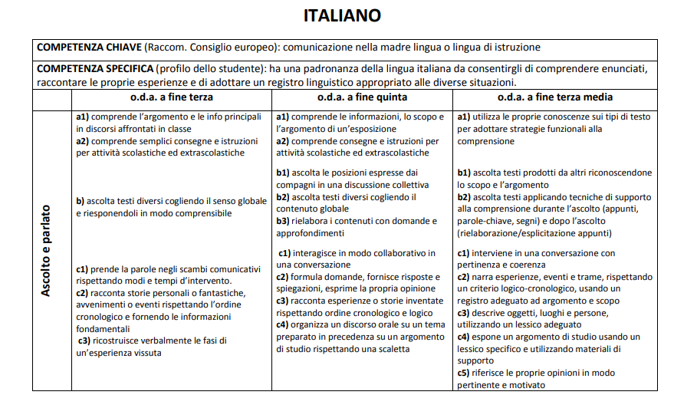

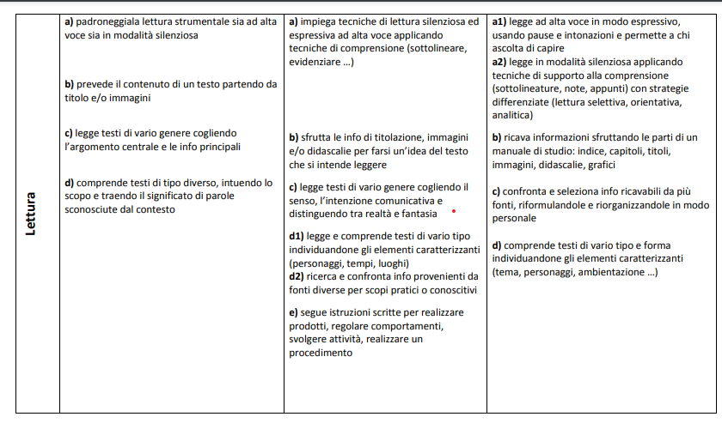

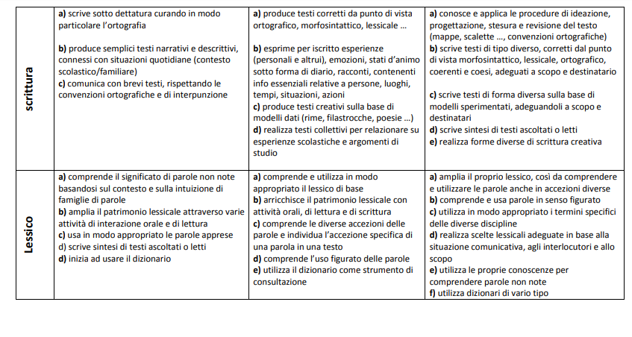

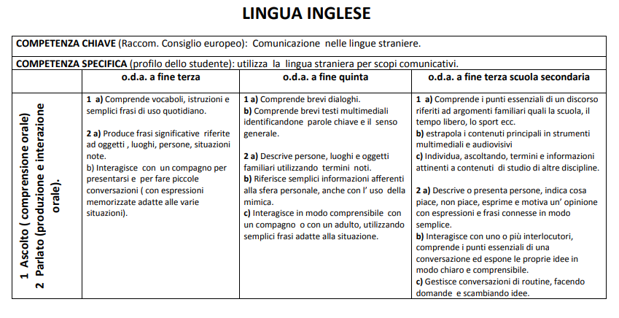

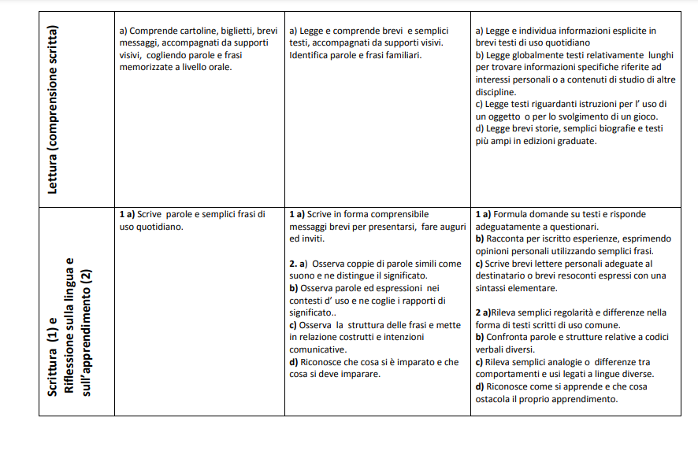

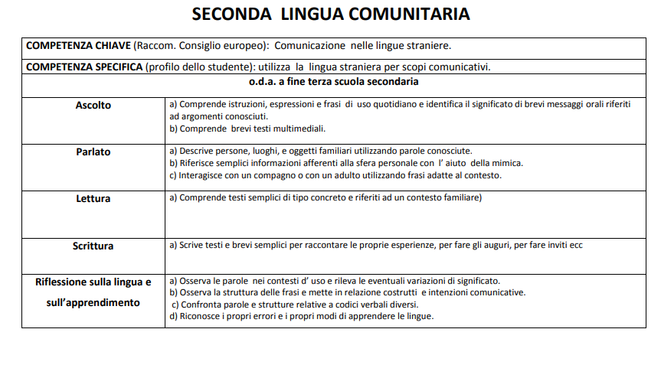

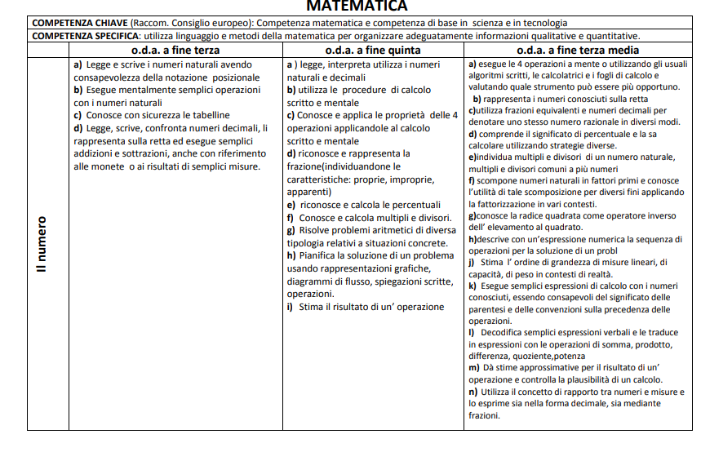

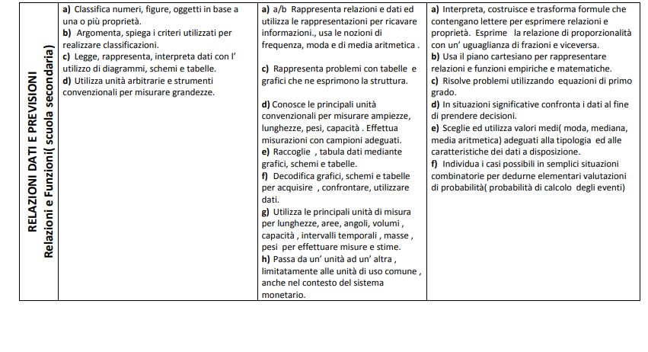

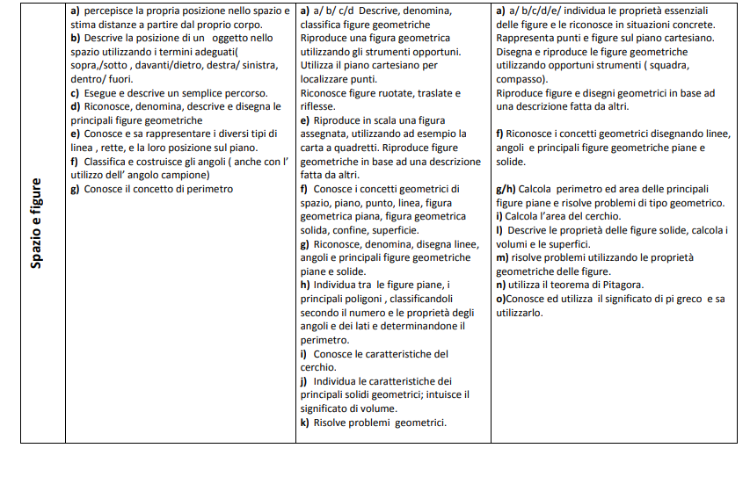

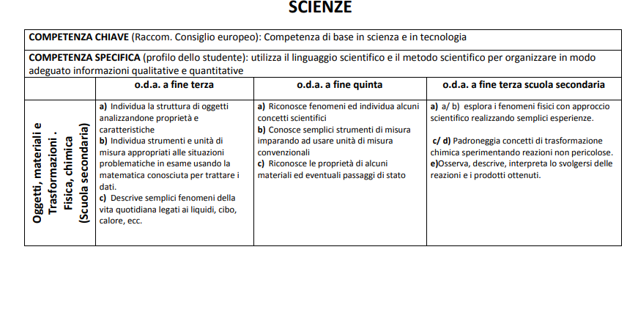

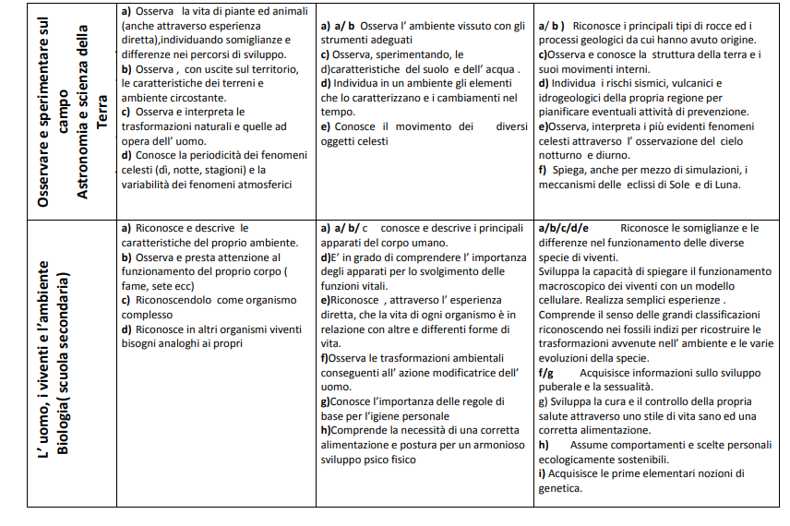

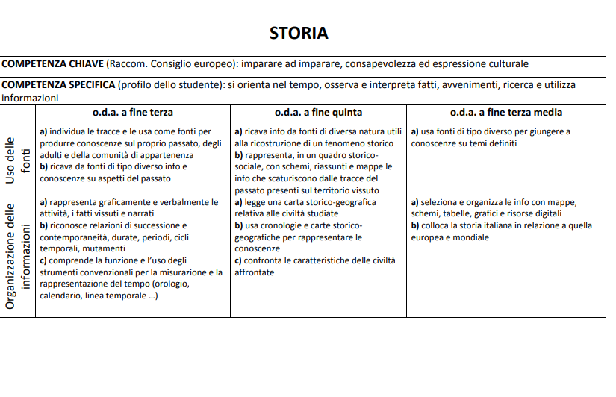

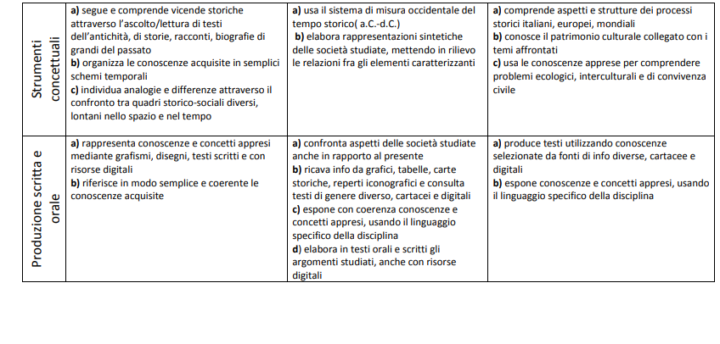

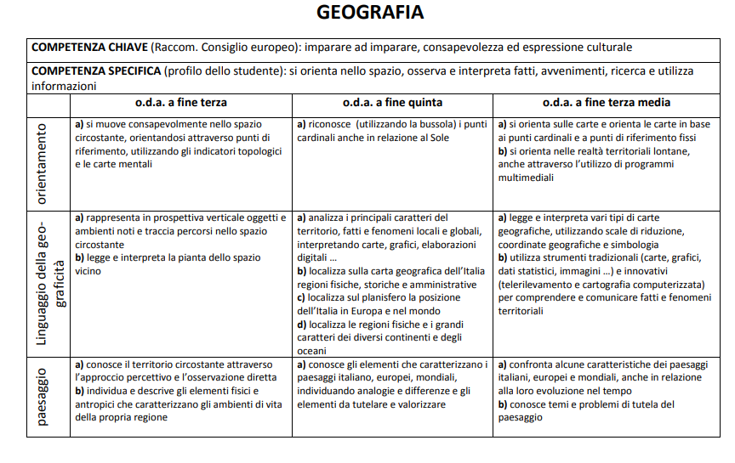

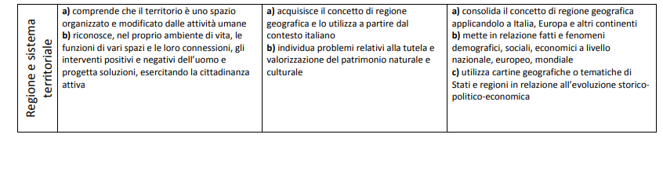

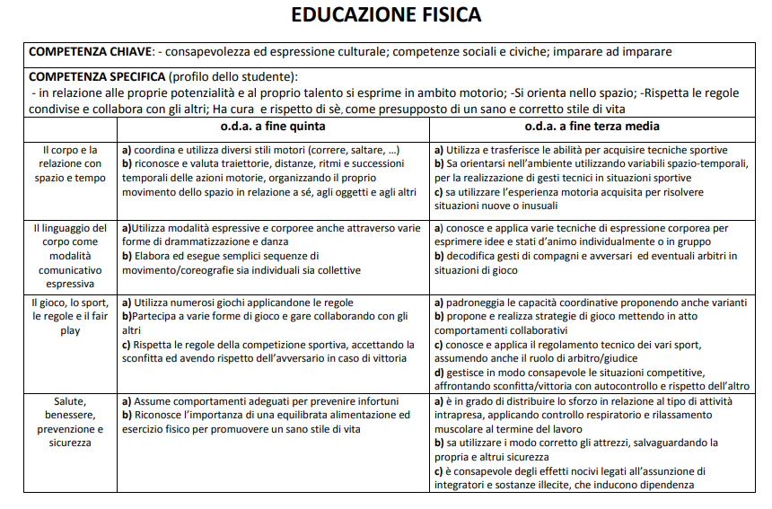

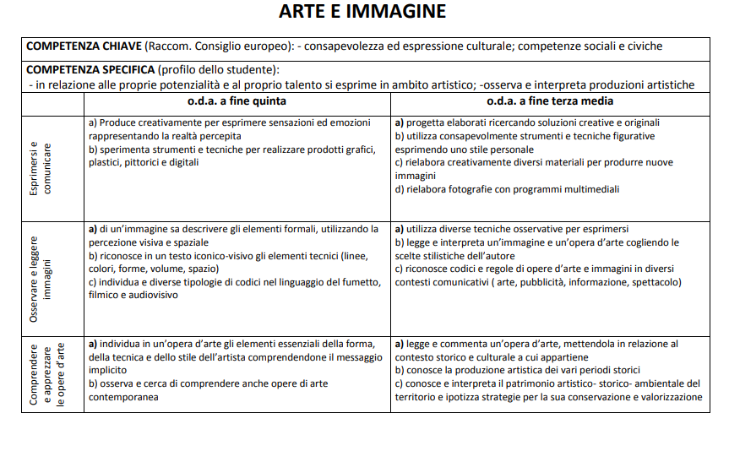

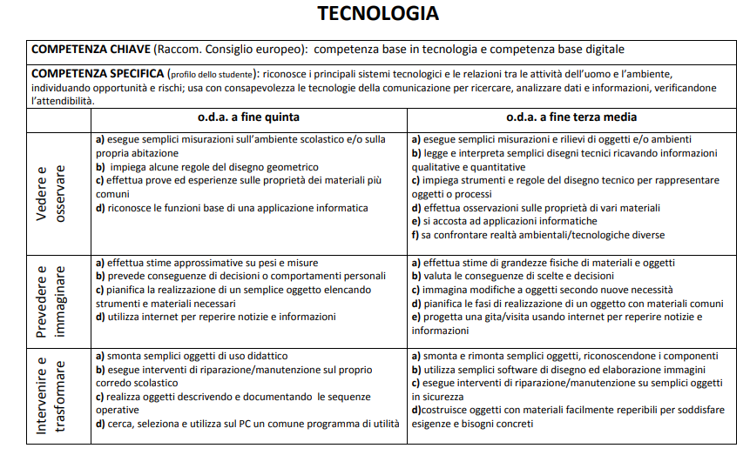

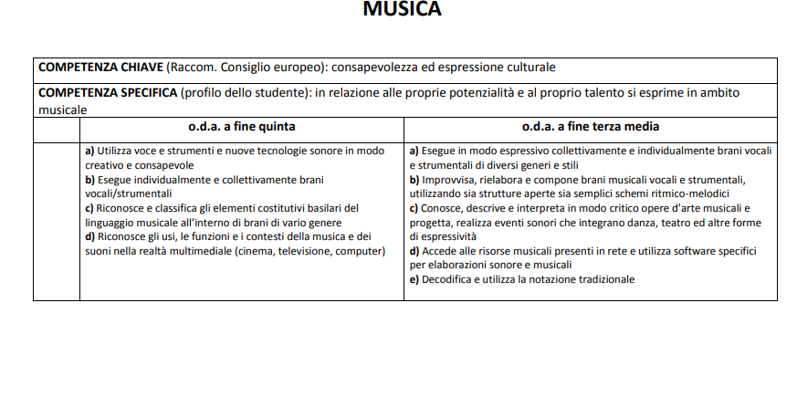

**COMPETENZE TRASVERSALI**

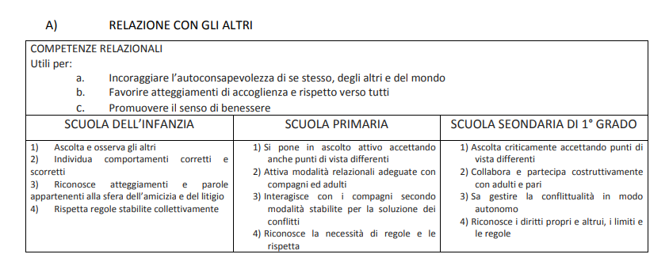

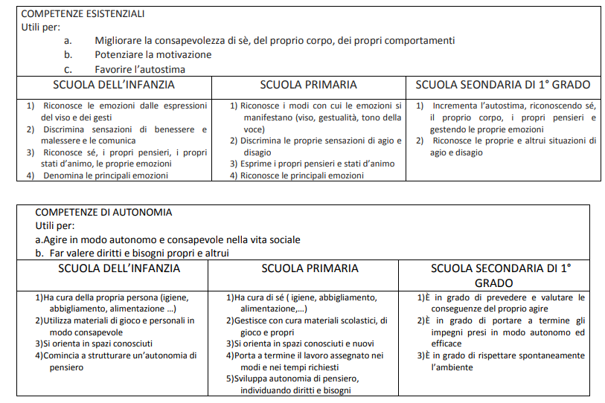

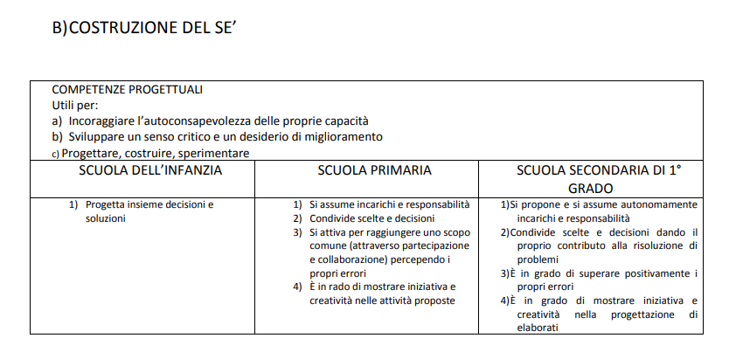

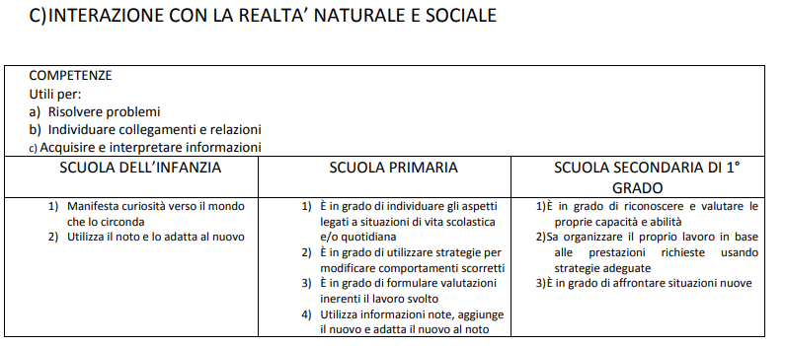

**CURRICOLO VERTICALE DI EDUCAZIONE CIVICA**

**A.S. 2022/2023**

La legge N°92 del 20 agosto 2019 ha introdotto l’Educazione civica obbligatoria in tutti gli ordini di scuola a partire dall’anno scolastico 2020/2021. Le recenti linee guida inviate dal Ministero dell’Istruzione il 23 giugno 2020, facilitano l’attuazione delle regole che entreranno in vigore a settembre. L’insegnamento di Educazione civica avrà, dal prossimo anno scolastico, un proprio voto, con almeno 33 ore all’anno dedicate. Tre gli assi attorno a cui ruoterà l’Educazione civica: **lo studio della Costituzione, lo sviluppo sostenibile e la cittadinanza digitale.**

Il tema dell’Educazione civica è da sempre fondamentale per la scuola di un Paese democratico, poiché il fine della scuola è formare cittadini responsabili.

Inoltre ci propone valori che prima di tutto vanno vissuti nelle azioni quotidiane e che dobbiamo interiorizzare per poi sperimentare con le persone che ci circondano.

Dunque l’Educazione civica diventa una pratica ***trasversale*** a tutti gli ordini di scuola e ***interdisciplinare***, che non può essere “confinata” unicamente all’interno di una sola disciplina o di un ciclo scolastico.

Le parole chiave che ruotano intorno all’Educazione civica sono:

***COSTITUZIONE-SVILUPPO SOSTENIBILE-CITTADINANZA-INCLUSIONE***

**COSTITUZIONE:** documento fondamentale della nostra democrazia, bussola indispensabile che indica valori, principi e orientamenti. Determina il senso profondo della nostra società, ma ne è anche condizionata. Studentesse e studenti approfondiranno lo studio della nostra Carta costituzionale e delle principali leggi nazionali e internazionali. L’obiettivo sarà quello di fornire loro gli strumenti per conoscere i propri diritti e doveri, di formare cittadini responsabili e attivi che partecipino pienamente e con consapevolezza alla vita civica, culturale e sociale della loro comunità.

**SVILUPPO SOSTENIBILE:**alunne e alunni saranno formati su educazione ambientale, conoscenza e tutela del patrimonio e del territorio, tenendo conto degli obiettivi dell’Agenda 2030 dell’ONU. Rientreranno in questo asse anche l’educazione alla salute, la tutela dei beni comuni, principi di protezione civile. La sostenibilità entrerà, così, negli obiettivi di apprendimento.

**CITTADINANZA:** la capacità di sentirsi cittadini attivi, che esercitano diritti inviolabili e rispettano i doveri inderogabili della società di cui fanno parte ad ogni livello, da quello familiare a quello scolastico, da quello regionale a quello nazionale, da quello europeo a quello mondiale, nella vita quotidiana, nello studio e nel mondo del lavoro.

**CITTADINANZA DIGITALE:** astudentesse e studenti saranno dati gli strumenti per utilizzare consapevolmente e responsabilmente i nuovi mezzi di comunicazione e gli strumenti digitali. In un’ottica di sviluppo del pensiero critico, sensibilizzazione rispetto ai possibili rischi connessi all’uso dei social media e alla navigazione in Rete, contrasto del linguaggio dell’odio.

**INCLUSIONE:** indica lo stato di appartenenza a qualcosa, sentendosi accolti e avvolti. L’inclusione sociale rappresenta la condizione in cui tutti gli individui vivono in uno stato di equità e di pari opportunità, indipendentemente dalla presenza di disabilità o povertà. Inclusione vuol dire aprire le porte alla diversità, qualsiasi essa sia, è accoglierla e valorizzarla nell’ambito di un processo educativo e didattico, affinché ogni alunno sia parte integrante del gruppo.

**AZIONE DELLA SCUOLA:** la scuola è chiamata ad essere una palestra di democrazia, dove gli studenti possono esercitare diritti inviolabili e rispettare i doveri inderogabili della società di cui fanno parte ad ogni livello, da quello italiano, europeo a quello mondiale, nella vita quotidiana, nello studio e nel mondo del lavoro. Occorre che tutta l’esperienza scolastica sia volta a preparare il soggetto a vivere pienamente e responsabilmente in una società pluralistica e complessa. La cittadinanza va sperimentata; la Costituzione va conosciuta, apprezzata, applicata. Il concetto di cittadinanza è, quindi, strettamente unito con lo sviluppo completo della persona, sia nella dimensione interiore (“nella costruzione del sé”), che nella dimensione relazionale (nella costruzione “di corrette e significative relazioni con gli altri”), nonché nella costruzione “di una positiva interazione con la realtà naturale e sociale”. Di conseguenza le otto competenze chiave risultano strettamente interconnesse al fine di promuovere lo sviluppo “ pieno” ed armonico della persona sia come cittadino italiano che europeo e del mondo. Tutte le discipline sono afferenti alle **Competenze europee**

competenza alfabetica funzionale;

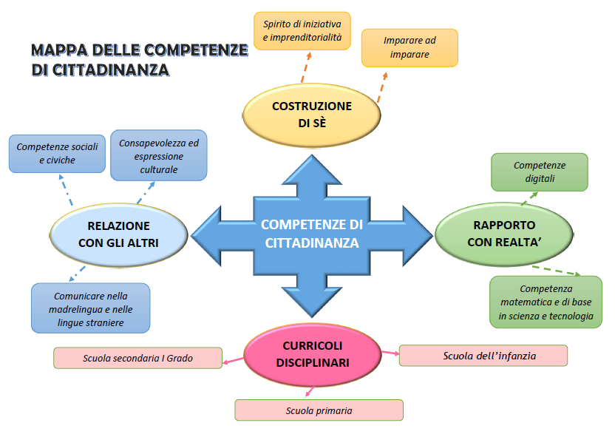

**Suggerimenti operativi**

**Scuola dell’infanzia**

**Nella quotidianità e nella routine**

* momento dell’appello e del saluto al mattino;
* rispetto dei turni di parola e ascolto delle opinioni altrui;
* rispetto delle differenze altrui;
* gestione del conflitto;
* condivisione dei giochi e dei materiali.

**Accoglienza:**

* sentirsi parte di un gruppo;
* instaurare i primi rapporti di amicizia;
* sviluppare sentimenti di accoglienza e di disponibilità nei confronti degli altri;
* conoscere e rispettare le regole del vivere comune.

**Realizzazione progetti:**

* educazione ambientale:

1. promuovere la gestione dei rifiuti urbani, in particolare la raccolta differenziata;
2. favorire l’adozione di comportamenti corretti per la salvaguardia della salute e del benessere personale;

* scoperta del territorio:

1. conoscere e utilizzare i servizi del territorio;
2. mantenere un comportamento adeguato in un contesto extra-scolastico;
3. rispettare il regolamento della biblioteca e avere rispetto dei libri;
4. incontri con la Protezione Civile e adesione ad iniziative proposte dai Comuni.

* Educazione stradale:

1. Incontro con i vigili urbani;
2. Spiegazione delle prime regole del codice delle strade;
3. Simulazione della circolazione stradale.

**Continuità con la Scuola Primaria:**

* Conoscere realtà scolastiche diverse dalla propria;
* Primo approccio di conoscenza del proprio ruolo in contesti diversi.

**Metodologie:**

* Sviluppare i contenuti degli argomenti attraverso attività che abbracciano ed interessano più campi d’esperienza;
* strutturare attività laboratoriali da svolgere a piccolo o grande gruppo;
* utilizzare uscite didattiche, visite guidate, visione di spettacoli e/o materiali multimediali come spunti di analisi e riflessione sulle tematiche in oggetto.

**Suggerimenti operativi**

**Scuola primaria**

**Classe 1^e 2^**

* Progetti di verticalità con la Scuola dell’Infanzia;
* Cura della propria persona e degli ambienti di vita per migliorare lo “star bene” proprio e altrui;
* Educare all’ascolto e ad un linguaggio adeguato al contesto;
* Rispetto delle regole e del materiale scolastico;
* Riconoscimento dei ruoli nell’ambiente scuola;
* Partecipazione a proposte e/o adesioni a campagne sociali e territoriali;
* Sicurezza ed educazione alla convivenza civile.

**Classe 3^e 4^**

* I diritti dei bambini e l’acquisizione della consapevolezza della diversità in tutte le sue forme;
* Acquisizione delle forme di espressione personale su stati d’animo, sentimenti ed emozioni proposte nelle varie situazioni;
* Partecipazione alle attività promosse da enti statali, associazioni e organismi su tematiche trasversali (salvaguardia dell’ambiente, intercultura e bullismo);
* Conoscenza di alcuni principi fondamentali della Costituzione italiana;
* Forme e funzionamento delle amministrazioni territoriali/comunali;
* Acquisizione del concetto di legalità.

**Classe 5^**

* Progetti di verticalità con la Scuola Secondaria di 1° grado;
* Conoscenza dello Stato e dei principi costituzionali.
* Acquisizione del concetto di democrazia e delle principali forme di governo;
* Lettura critica dei quotidiani;
* Uso costruttivo della comunicazione multimediale.

**VALUTAZIONE EDUCAZIONE CIVICA –SCUOLA PRIMARIA-**

| **- EDUCAZIONE CIVICA – INTEGRAZIONE CURRICOLO SCUOLA PRIMARIA** | | |
| --- | --- | --- |
| RIFERIMENTI INTERDISCIPLINARI: STORIA -GEOGRAFIA-LINGUA ITALIANA --SCIENZE -  EDUCAZIONE MOTORIA-TECNOLOGIA E INFORMATICA | | |
| **NUCLEO FONDANTE** | **TRAGUARDI PER LE COMPETENZE** | **OBIETTIVI DI APPRENDIMENTO** |
| IO PERSONA:  LA COSTRUZIONE DEL SE’ | -Conosce e controlla le proprie emozioni.  -Interagisce positivamente e costruttivamente con gli altri.  -Comprende il valore universale dei diritti e dei doveri nel contesto sociale.  -Conosce l’importanza di una sana alimentazione ai fini del mantenimento della propria salute. | * Conoscere i diritti e i doveri a partire dal contesto familiare. * Riconoscere in sé e negli altri bisogni ed emozioni. * Sviluppare l’abitudine all’ascolto. * Prendere coscienza del sé nella relazione con gli altri e maturare un atteggiamento rispettoso, amichevole e collaborativo. * Acquisire la capacità di osservare se stesso con senso critico. * Conoscere il proprio corpo e scegliere adeguati comportamenti alimentari e di vita. |
| IO E L’AMBIENTE: UNA  RESPONSABILIT DI  TUTTI | -Usa e rispetta gli spazi, gli arredi e i materiali comuni.-Comprende che la sicurezza  in strada presuppone il rispetto di regole definite.  -Riflette sulla questione ambientale.  -Manifesta sensibilità, rispetto e impegno civico per il patrimonio storico e artistico. | * Imparare i corretti comportamenti del pedone/ bambino sulla strada (come attraversare, come * camminare sul marciapiede, dare la mano agli adulti). * Conoscere le principali cause dell’inquinamento. * Sviluppare sensibilità verso la natura e assumere comportamenti responsabili. * Identificare e apprezzare beni culturali e opere d’arte che caratterizzano l’ambientale.   Utilizzare strutture, attrezzature proprie e altrui con rispetto e cura. |
| CITTADINANZA DIGITALE | -Utilizza le più comuni tecnologie in contesti comunicativi concreti per ricercare dati e informazioni  -Comprende i vantaggi della comunicazione sui social network e i relativi rischi. | * Utilizzare Internet per scopi di comunicazione, ricerca e svago. * Conoscere i rischi nell’utilizzo della rete internet e saper decidere i comportamenti corretti da adottare. |

| **BASE** | | **INTERMEDIO** | | **AVANZATO** | |
| --- | --- | --- | --- | --- | --- |
| ***in modo meccanico*** | | ***In modo consapevole*** | | ***in modo critico*** | |
| Conosce e controlla  proprie emozioni | le | Conosce e controlla  proprie emozioni | le | Conosce e controlla  proprie emozioni | le |
| Interagisce positivamente e costruttivamente con gli  altri | | Interagisce positivamente e costruttivamente con gli  altri | | Interagisce positivamente e costruttivamente con gli  altri | |
| Comprende il valore dei  diritti e dei doveri nel contesto sociale | | Comprende il valore dei  diritti e dei doveri nel contesto sociale | | Comprende il valore dei  diritti e dei doveri nel contesto sociale | |
| Conosce l’importanza di una sana alimentazione per  la propria salute | | Conosce l’importanza di una sana alimentazione per  la propria salute | | Conosce l’importanza di una sana alimentazione per  la propria salute | |
| Riconosce che le regole rendono ordinata la convivenza e la pratica  nelle diverse situazioni | | Riconosce che le regole rendono ordinata la convivenza e la pratica  nelle diverse situazioni | | Riconosce che le regole rendono ordinata la convivenza e la pratica  nelle diverse situazioni | |
| Si impegna personalmente e collabora con gli altri per migliorare lo star bene  proprio e altrui | | Si impegna personalmente e collabora con gli altri per migliorare lo star bene  proprio e altrui | | Si impegna personalmente e collabora con gli altri per migliorare lo star bene  proprio e altrui | |
| Comprende l’importanza culturale e valoriale della connessione tra affettività,  moralità e legalità | | Comprende l’importanza culturale e valoriale della connessione tra affettività,  moralità e legalità | | Comprende l’importanza culturale e valoriale della connessione tra affettività,  moralità e legalità | |
| Utilizza e rispetta gli spazi, gli arredi e i materiali comuni | | Utilizza e rispetta gli spazi, gli arredi e i materiali comuni | | Utilizza rispetta gli spazi, gli arredi e i materiali comuni | |

|  |  |  |  |  |  |
| --- | --- | --- | --- | --- | --- |
| Riflette sulla questione  ambientale | Riflette sulla questione  ambientale | Riflette sulla questione  ambientale | Riflette sulla questione  ambientale |
| Manifesta sensibilità, rispetto e impegno civico per il patrimonio storico / artistico | Manifesta sensibilità, rispetto e impegno civico per il patrimonio storico / artistico | Manifesta sensibilità, rispetto e impegno civico per il patrimonio storico / artistico | Manifesta sensibilità, rispetto e impegno civico per il patrimonio storico / artistico |
| Utilizza le più comuni tecnologie  dell’informazione e della  comunicazione, in contesti comunicativi concreti | Utilizza le più comuni tecnologie  dell’informazione e della  comunicazione, in contesti comunicativi concreti | Utilizza le più comuni tecnologie  dell’informazione e della  comunicazione, in contesti comunicativi concreti | Utilizza le più comuni tecnologie  dell’informazione e della  comunicazione, in contesti comunicativi concreti |
| Comprende i vantaggi della comunicazione sui social network e i relativi  rischi | Comprende i vantaggi della comunicazione sui social network e i relativi rischi | Comprende i vantaggi della comunicazione sui social network e i relativi  rischi | Comprende i vantaggi della comunicazione sui social network e i relativi  rischi |
|  | IO E L’AMBIENTE:  UNA  RESPONSABILITA’DI TUTTI | -La questione  ambientale (INSEGNANTE SCIENZE) | Conoscere le principali cause dell’inquinamento di atmosfera, acqua e suolo.(I anno)  Comprendere come tutelare il paesaggio e il patrimonio storico-artistico (II anno)  Prendere coscienza di concetti come “Sviluppo sostenibile”, “ Tutela della Biodiversità” e “ Turismo sostenibile”.(III anno) | |  |
| Educazione stradale (INSEGNANTE TECNOLOGIA) | Conoscere i diritti e i doveri di pedoni, ciclisti, motociclisti e automobilisti  Sviluppare il senso di responsabilità per la vita propria e altrui (III anno) | |
| CITTADINANZA DIGITALE | -Identità digitale  -Protezione dei dati (INSEGNANTE TECNOLOGIA) | Creare e gestire la propria identità digitale, tutelandoi dati personali. (I anno)  Utilizzare e condividere informazioni personali proteggendo se stesso e gli altri (II anno)  Interagire attraverso le tecnologie digitali ed individuare i mezzi e le forme di comunicazioni più appropriate (II anno)  Analizzare, confrontare e valutare criticamente la credibilità e l’affidabilità di fonti, informazioni e contenuti digitali ( III anno) | |

**Suggerimenti operativi**

**Scuola secondaria di I grado**

* Progetto di verticalità con la scuola primaria;
* Approfondimento delle nozioni sulla Costituzione e sulla Convivenza civile;
* I diritti umani, anche internazionali e i doveri del cittadino;
* Le istituzioni europee;
* Il significato delle formazioni sociali;
* La salvaguardia della salute;
* Il valore dell’inclusione, della multiculturalità e del rispetto;
* I principi di pari opportunità;
* Il superamento delle differenze di genere;
* Educazione al rispetto dei beni culturali, paesaggistici e naturali;
* Educazione alla sostenibilità dell’ambiente sotto il profilo ecologico;
* Educazione alla sostenibilità socio-economica della comunità;
* Realizzazione di un portfolio digitale;
* Educazione all’uso consapevole degli strumenti digitali.

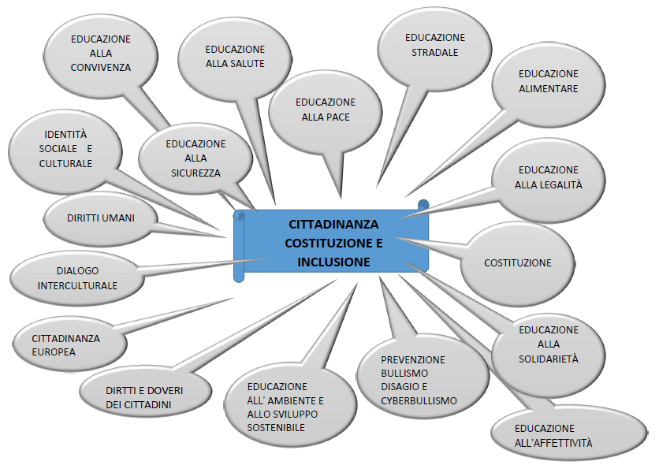

**ORGANIZZAZIONE ANNUALE**

**L’insegnamento trasversale dell’Educazione civica:**

* è attivato nella scuola primaria e secondaria;
* non può essere inferiore a 33 ore annuali da ricavare nell’ambito dell’attuale monte ore obbligatorio previsto dagli ordinamenti vigenti. Per raggiungere il predetto monte ore è possibile avvalersi della quota di autonomia utile per modificare il curricolo. Nel conteggio di queste ore concorrono le attività progettuali, gli interventi di esterni e le attività laboratoriali;
* è impartito,da ogni docente della classe nella scuola secondaria di primo grado;
* è valutato in decimi. All’interno dei criteri di valutazione saranno considerati i progressi relativi al portfolio e alle attività proposte dalle varie discipline.

Il monte ore di 33 ore annuali sarà proporzionalmente ripartito tra le varie discipline:

* scuola secondaria di I grado: 2 ore annuali per le Educazioni e la Lingua francese, 4 ore annuali per Lingua inglese, 8 ore annuali per Matematica e Scienze, 10 ore annuali per Lettere, 2 ore annuali per IRC.

Per ciascuna classe il coordinatore di classe formulerà la proposta di voto in decimi, acquisendo le valutazioni dei singoli docenti. (valutazioni intermedie e finali)-

**Proposte di lavoro scuola secondaria**

* Lettura, elaborazione e revisione dei regolamenti scolastici
* Creazione di un portfolio che duri dai 3 ai 14 anni (tutto il percorso scolastico del 1 ciclo di istruzione) sia digitale (padlet) che analogico
* Uso costruttivo della comunicazione multimediale
* Partecipazione a concorsi e/o attività promosse da enti/organismi/associazioni su tematiche trasversali (legalità, intercultura, processi migratori, cooperazione allo sviluppo, volontariato, bullismo, disagio giovanile, violenza sulle donne, salvaguardia dell’ambiente)
* Valorizzazione di testimoni del nostro tempo (forze dell’ordine, collaboratori di giustizia, magistrati) nell’ambito di percorsi più ampi di educazione alla legalità
* Collaborazioni con enti esterni:

Visite al consultorio

Interventi di volontari AVIS e AIDO

Partecipazione ad eventi promossi dall’associazione Libera

Incontri con membri dell’SCS

Laboratori di educazione ambientale

Cooperativa Valdocco, servizi Inrete (progetto Benessere)

Progetto bullismo e cyberbullismo

Progetto “In vigna”

Cooperativa Lavoro e Solidarietà (progetto “Riscarpa”)

Cooperativa Artimestieri (Progetto "Salva il tappo")

Per le competenze europee, i relativi nuclei tematici e i traguardi del I ciclo si fa riferimento alle nuove linee guida ministeriali per l’Educazione civica.

**Documentazione:**

Il portfolio raccoglie e registra il percorso formativo dell’alunno, relativo all’educazione civica, evidenziando le competenze acquisite durante gli anni di studio.

La funzione del portfolio, dunque,si dimostra preziosa nei momenti di passaggio tra i diversi ordini di scuola, in quanto è il principio della continuità educativa. La sua caratteristica primaria dovrà essere l’essenzialità della documentazione.

Il portfolio di educazione civica dovrà contenere:

* Una descrizione accurata dei percorsi seguiti e dei progressi educativi raggiunti;
* Una documentazione significativa ed essenziale, attraverso gli elaborati degli alunni.

**VALUTAZIONE SCUOLA SECONDARIA**

| **ALUNNO / A** | | **CLASSE 1** | | **QUADRIMESTRE** | |
| --- | --- | --- | --- | --- | --- |
|  | |  | |  | |
| **MACRO AREA** | **MATERIA** | **ARGOMENTO** | | **LIVELLO RAGGIUNTO** | **VOTO PROPOSTO** |
| **Costituzione** | STORIA | Le prime raccolte di leggi scritte | |  |  |
| ED. FISICA | Rispetto delle regole | |  |  |
| ALTERNATIVA | Diritti del fanciullo | |  |  |
|  |  | |  |  |
|  |  | |  |  |
|  |  | |  |  |
|  |  |  | |  |  |
| **Sviluppo sostenibile**  **e ambiente** | GEOGRAFIA | Il rapporto con l’ambiente, il nostro territorio e il bosco | |  |  |
| SCIENZE | I parchi e biodiversità | |  |  |
| INGLESE | Eco houses: abitazioni pensate nel rispetto dell’ambiente | |  |  |
|  |  | |  |  |
|  |  | |  |  |
|  |  | |  |  |
|  |  |  | |  |  |
| **Cittadinanza** | ALTERNATIVA | Il rispetto delle regole e il mondo delle regole | |  |  |
| ARTE | Conoscenza del territorio e del patrimonio artistico locale | |  |  |
| MUSICA | Conoscenza del territorio e delle musiche tradizionali locali | |  |  |
| I.R.C. | I valori della convivenza civile | |  |  |
|  |  | |  |  |
|  |  | |  |  |
|  |  |  | |  |  |
| **Cittadinanza Digitale** | TECNOLOGIA | Educazione all’uso consapevole degli strumenti digitali | |  |  |
| MATEMATICA | Educazione all’uso consapevole degli strumenti digitali | |  |  |
|  |  | |  |  |
|  |  | |  |  |
|  |  | |  |  |
|  |  | |  |  |
|  |  |  | |  |  |
| **Inclusione** | ED. FISICA | Fair Play | |  |  |
| I.R.C. | Principio di solidarietà | |  |  |
| ITALIANO | Il bosco come metafora | |  |  |
|  |  | |  |  |
|  |  | |  |  |
|  |  | |  |  |
|  | | | | |  |
| **VALUTAZIONE MEDIA** | |  | **VALUTAZIONE FINALE DELL’ALUNNO / A** | |  |

| **ALUNNO / A** | | **CLASSE 2 - SECONDARIA 1° GRADO** | | **QUADRIMESTRE** | |
| --- | --- | --- | --- | --- | --- |
|  | |  | |  | |
|  | |  | |  | |
| **MACRO AREA** | **MATERIA** | **ARGOMENTO** | | **LIVELLO RAGGIUNTO** | **VOTO PROPOSTO** |
| **Costituzione** | STORIA | LotteeDichiarazione dei diritti dell’uomo e del cittadino | |  |  |
| GEOGRAFIA | UE – ONU – e gli organismi sovranazionali | |  |  |
| INGLESE | Magna Carta:potere assoluto e prima forma di parlamento | |  |  |
| ED FISICA | Educazione stradale | |  |  |
| ALTERNATIVA | Diritti umani inalienabili | |  |  |
|  |  | |  |  |
|  |  |  | |  |  |
| **Sviluppo sostenibile**  **e ambiente** | SCIENZE | Alimentazione consapevole e spesa a chilometri zero | |  |  |
| ED. FISICA | Rispetto dell’ambiente nella pratica sportiva | |  |  |
|  |  | |  |  |
|  |  | |  |  |
|  |  | |  |  |
|  |  | |  |  |
|  |  |  | |  |  |
| **Cittadinanza** | ITALIANO | La coscienza di sé e degli altri | |  |  |
| ALTERNATIVA | Diritti e doveri dei cittadini | |  |  |
| ARTE | Conoscenza del territorio e dei siti archeologici nazionali | |  |  |
| MUSICA | Conoscenza del territorio e delle musiche tradizionali italiane | |  |  |
|  |  | |  |  |
|  |  | |  |  |
|  |  |  | |  |  |
| **Cittadinanza Digitale** | TECNOLOGIA | Educazione all’uso consapevole degli strumenti digitali | |  |  |
| MATEMATICA | Educazione all’uso consapevole degli strumenti digitali | |  |  |
|  |  | |  |  |
|  |  | |  |  |
|  |  | |  |  |
|  |  | |  |  |
|  |  |  | |  |  |
| **Inclusione** | TECNOLOGIA | Barriere architettoniche | |  |  |
| MATEMATICA | Barriere architettoniche | |  |  |
| I.R.C. | Il rispetto reciproco e la tutela delle libertà personali | |  |  |
| I.R.C. | Accoglienza ed inclusione | |  |  |
|  |  | |  |  |
|  |  | |  |  |
|  | | | | |  |
| **VALUTAZIONE MEDIA** | |  | **VALUTAZIONE FINALE DELL’ALUNNO / A** | |  |

| **ALUNNO / A** | | **CLASSE 3 - SECONDARIA 1° GRADO** | | **QUADRIMESTRE** | |
| --- | --- | --- | --- | --- | --- |
|  | |  | |  | |
|  | |  | |  | |
| **MACRO AREA** | **MATERIA** | **ARGOMENTO** | | **LIVELLO RAGGIUNTO** | **VOTO PROPOSTO** |
| **Costituzione** | STORIA | La nascita della democrazia e la situazione attuale nel mondo. | |  |  |
| STORIA | Confronto Statuto Albertino e Costituzione Italiana | |  |  |
| ALTERNATIVA | Dalla Bioetica al Biodiritto | |  |  |
| IRC | Il diritto di autodeterminazione dell’individuo | |  |  |
| INGLESE | The Civil rights movement: people who changed the world | |  |  |
| GEOGRAFIA | Rispetto della democrazia e dei diritti umani nel mondo | |  |  |
|  |  |  | |  |  |
| **Sviluppo sostenibile**  **e ambiente** | SCIENZE | Energia da fonti rinnovabili e risorse naturali. Impronta ecologica | |  |  |
| TECNOLOGIA | Energia da fonti rinnovabili e risorse naturali. Impronta ecologica | |  |  |
|  |  | |  |  |
|  |  | |  |  |
|  |  | |  |  |
|  |  | |  |  |
|  |  |  | |  |  |
| **Cittadinanza** | SCIENZE | Orientamento percorso scolastico. | |  |  |
| TECNOLOGIA | Figure professionali e prospettive | |  |  |
| ED. FISICA | Prevenzione dagli infortuni | |  |  |
| ALTERNATIVA | Cittadini del mondo globale | |  |  |
| ARTE | Il territorio internazionaleattraverso il patrimonio artistico | |  |  |
| MUSICA | Il territorio internazionale e studio di alcuni Inni Nazionali | |  |  |
|  |  |  | |  |  |
| **Cittadinanza Digitale** | TECNOLOGIA | Educazione all’uso consapevole degli strumenti digitali | |  |  |
| MATEMATICA | Educazione all’uso consapevole degli strumenti digitali | |  |  |
|  |  | |  |  |
|  |  | |  |  |
|  |  | |  |  |
|  |  | |  |  |
|  |  |  | |  |  |
| **Inclusione** | ITALIANO | Orientamento emotivo | |  |  |
| ED. FISICA | Consapevolezza delle capacità e limiti proprie e degli altri | |  |  |
| IRC | Pari opportunità | |  |  |
| SCIENZE | Educazione alla sessualità ed all'affettività | |  |  |
|  |  | |  |  |
|  |  | |  |  |
|  | | | | |  |
| **VALUTAZIONE MEDIA** | |  | **VALUTAZIONE FINALE DELL’ALUNNO / A** | |  |